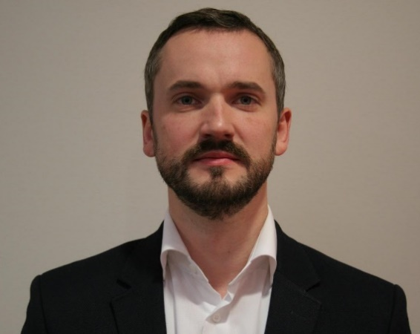
Haralds Plaudis, Assoc.Prof., MD, PhD, Rīgas Austrumu klīniskās universitātes slimnīcas ķirurģijas galvenais speciālists, Rīgas Stradiņa universitātes Ķirurģijas katedras docētājs, Latvija
Assoc.prof. Haralds Plaudis (MD, PhD) pašlaik ir atvijas lielākās slimnīcas, Rīgas Austrumu klīniskās universitātes slimnīcas, ķirurģijas galvenais speciālists. Viņš ir arī Rīgas Stradiņa universitātes asociētais profesors ķirurģijā un Veselības ministrijas galvenais ķirurģijas speciālists. 2014.gadā viņš absolvēja Stokholmas Ekonomikas augstskolu Rīgā un 2017.gadā beidza INSEAD ("Institut Européen d'Administration des Affaires") programmu “Inovācijas medicīnā rītdienai (Innovating Health for Tomorrow). Pašlaik viņš aktīvi darbojas kā hepato-pankreato-biliārās sistēmas un augšējā zarnu trakta ķirurgs.
Kontaktinformācija:
E-pasts: Haralds.plaudis@aslimnica.lv

